Министерство науки и высшего образования российской федерации

Федеральное государственное бюджетное образовательное учреждение высшего образования

«владимирский государственный университет имени Александра Григорьевича и Николая Григорьевича Столетовых»

(ВлГУ)

**КУРСОВАЯ РАБОТА**

Дисциплина: Сети и системы передачи информации

Тема: Разработка корпоративной локально-вычислительной сети предприятия

Руководитель:

Доцент кафедры ИЗИ ______________ М.М. Агафонова

Исполнитель:

Студент гр. ИБ-120______________ Д.С. Дмитриевский

Владимир 2023

**СОДЕРЖАНИЕ**

**ВВЕДЕНИЕ** 3

**1 АНАЛИЗ ПРЕДМЕТНОЙ ОБЛАСТИ** 4

**2 СХЕМА ФИЗИЧЕСКОГО/КАНАЛЬНОГО УРОВНЯ КОРПОРАТИВНОЙ ЛВС** 10

**3 СХЕМА СЕТЕВОГО УРОВНЯ КОРПОРАТИВНОЙ ЛВС** 12

**4 РАСПРЕДЕЛЕНИЕ АДРЕСНОГО ПРОСТРАНСТВА** 14

**5 ЭКОНОМИЧЕСКИЙ РАСЧЕТ** 16

**6 ТЕСТИРОВАНИЕ** 17

**ЗАКЛЮЧЕНИЕ** 21

**СПИСОК ИСПОЛЬЗУЕМЫХ ИСТОЧНИКОВ** 22

**ССЫЛКА НА ПРОЕКТ** 23

**ВВЕДЕНИЕ**

Цель работы: на базе нескольких информационных технологий разработать проект корпоративной ЛВС. Используя эмулятор сетей Cisco Packet Tracer, разработать модель проектируемой сети.

Задачи:

1) Анализ предметной области (включая описание предприятия).

2) Разработать проект физического уровня корпоративной ЛВС.

3) Разработать проект канального уровня корпоративной ЛВС.

4) Разработать проект сетевого уровня корпоративной ЛВС.

5) Расчёт стоимости проекта.

6) Разработка модели в Cisco Packet Tracer.

7) Экспериментальное исследование модели.

8) Подготовка документации проекта.

Актуальность выполнения проекта:

Приобретение навыков. Проектирование и моделирование ЛВС является актуальным в виду возросшей популярности внедрения и дальнейшей модернизации сетевых технологий на предприятии.

Планируемые научные/научно-технические результаты работ по проекту:

Разработать проект физического уровня корпоративной ЛВС, разработать проект канального уровня корпоративной ЛВС, разработать проект сетевого уровня корпоративной ЛВС, разработка модели в Cisco Packet Tracer.

**1 АНАЛИЗ ПРЕДМЕТНОЙ ОБЛАСТИ**

Локальная вычислительная сеть (ЛВС, локальная сеть; англ. Local Area Network, LAN) — компьютерная сеть, покрывающая обычно относительно небольшую территорию или небольшую группу зданий (дом, офис, фирму, институт).

Существуют способы классифицировать сеть. Основным критерием классификации принято считать способ администрирования. То есть в зависимости от того, как организована сеть и как она управляется, её можно отнести к локальной, распределённой, городской или глобальной сети. Управляет сетью или её сегментом сетевой администратор. В случае сложных сетей их права и обязанности строго распределены, ведётся документация и журналирование действий команды администраторов.

Компьютеры могут соединяться между собой, используя различные среды доступа: медные проводники (витая пара), оптические проводники (оптические кабели) и через радиоканал (беспроводные технологии). Проводные, оптические связи устанавливаются через Ethernet и прочие средства. Отдельная локальная вычислительная сеть может иметь связь с другими локальными сетями через шлюзы, а также быть частью глобальной вычислительной сети (например, Интернет) или иметь подключение к ней.

Чаще всего локальные сети построены на технологиях Ethernet. Следует отметить, что ранее использовались протоколы Frame Relay, Token ring, которые на сегодняшний день встречаются всё реже, их можно увидеть лишь в специализированных лабораториях, учебных заведениях и службах. Для построения простой локальной сети используются маршрутизаторы, коммутаторы, точки беспроводного доступа, беспроводные маршрутизаторы, модемы и сетевые адаптеры. Реже используются преобразователи (конвертеры) среды, усилители сигнала (повторители разного рода) и специальные антенны.

Маршрутизация в локальных сетях используется примитивная, если она вообще необходима. Чаще всего это статическая либо динамическая маршрутизация (основанная на протоколе RIP).

Иногда в локальной сети организуются рабочие группы — формальное объединение нескольких компьютеров в группу с единым названием.

Сетевой администратор — человек, ответственный за работу локальной сети или её части. В его обязанности входит обеспечение и контроль физической связи, настройка активного оборудования, настройка общего доступа и предопределённого круга программ, обеспечивающих стабильную работу сети.

Технологии локальных сетей реализуют, как правило, функции только двух нижних уровней модели OSI — физического и канального. Функциональности этих уровней достаточно для доставки кадров в пределах стандартных топологий, которые поддерживают LAN: звезда, общая шина, кольцо и дерево. Однако из этого не следует, что компьютеры, связанные в локальную сеть, не поддерживают протоколы уровней, расположенных выше канального. Эти протоколы также устанавливаются и работают на узлах локальной сети, но выполняемые ими функции не относятся к технологии LAN.

**Адресация.**

В локальных сетях, основанных на протоколе IPv4, могут использоваться специальные адреса, назначенные IANA (стандарты RFC 1918 и RFC 1597):

10.0.0.0—10.255.255.255;

172.16.0.0—172.31.255.255;

192.168.0.0—192.168.255.255.

Такие адреса называют частными, внутренними, локальными или «серыми»; эти адреса недоступны из сети Интернет. Необходимость использовать такие адреса возникла из-за того, что при разработке протокола IP не предусматривалось столь широкое его распространение, и постепенно адресов стало не хватать. Для решения этой проблемы был разработан протокол IPv6, однако он пока малопопулярен. В различных непересекающихся локальных сетях адреса могут повторяться, и это не является проблемой, так как доступ в другие сети происходит с применением технологий, подменяющих или скрывающих адрес внутреннего узла сети за её пределами — NAT или прокси дают возможность подключить ЛВС к глобальной сети (WAN). Для обеспечения связи локальных сетей с глобальными применяются маршрутизаторы (в роли шлюзов и файрволов).

Конфликт IP адресов — распространённая ситуация в сети, при которой в одной IP-подсети оказываются два или более компьютеров с одинаковыми IP-адресами. Для предотвращения таких ситуаций и облегчения работы сетевых администраторов применяется протокол DHCP, позволяющий компьютерам автоматически получать IP-адрес и другие параметры, необходимые для работы в сети TCP/IP.

Корпоративная сеть – это структурная сеть какой-либо организации, главной целью которой является создание эффективной внутренней и внешней работы этой организации. По сути, это взаимосвязанная совокупность локальных сетей под влиянием глобальной сети. Пользователями данной сети являются исключительно сотрудники данной организации. Часто корпоративная сеть включает в себя также офисы, отделения, подразделения и иные структуры организации в различных городах и странах.

**Организация объединенной корпоративной сети.**

Локальные корпоративные сети каждого отделения связаны друг с другом опорной (транспортной) сетью. При масштабной организации, когда отделения и офисы компании находятся в разных городах и странах, в качестве опорных сетей могут использоваться уже существующие глобальные сети передачи данных, а именно сети Интернет. Основной обмен данных осуществляется в локальных сетях, а опорная сеть предназначена для согласования проектных результатов, получаемых в разных офисах организации. Этому способствует иерархическая структура сети, тем самым снижая трафик в каналах передачи данных.

Канал передачи данных включает в себя опорную транспортную сеть в роли линии связи для обмена данными между отделениями, оконечную аппаратуру приема-передачи данных, коммутационное оборудование на маршруте передачи данных.

Первая задача для организации объединенной корпоративной сети –каналы связи. Есть несколько вариантов организации каналов связи между отделениями:

1. Собственный физический канал связи
2. VPN

В первом варианте каналы строятся между отделениями. Это может быть медный кабель, коаксиал, оптический кабель, радиосвязь и прочее.

К достоинствам данного метода можно отнести:

1. Гибкость (при предъявляемых требованиях канал возможно развернуть)
2. Контроль и безопасность

Из недостатков:

1. Развертывание
2. Обслуживание
3. Приемлемо для небольших расстояний – для организации связи между отделениями в других городах и странах лучше воспользоваться уже существующими сетями, а прокладка кабелей будет актуальна лишь в пределах небольшой территории, ограниченной несколькими километрами, или, например, между соседними зданиями.

Во втором варианте организации используются уже существующая глобальная сеть обмена данными между отделениями - поверх существующей сети организуется VPN.

Существуют 2 метода организации единой объединенной корпоративной сети организации через VPN:

1. С помощью использования интернет-провайдера;
2. С помощью использования собственного оборудования.

В первом случае, если главный офис и отделения организации подключены к сети Интернет через 1-ого интернет-провайдера, то, при наличии у него услуги VPN, можно рассчитывать на аренду выделенных линий (в том числе высокоскоростных) у интернет-провайдера.

Достоинства данного метода:

1. Простота в использовании, так как обслуживание полностью возлагается на провайдера
2. Универсальный размер канала – скорость передачи не может быть ниже заявленной

Недостатки данного метода:

1. Бесконтрольность - организация не несет ответственность за оборудование, которое находится на стороне провайдера
2. Дороговизна - при большой удаленности отделений друг от друга стоимость аренды каналов может значительно возрасти

Во втором случае, если отделения организации располагаются в разных странах и не могут пользоваться услугами одного провайдера, возможно, придется организовывать объединение отделений на основе собственного оборудования.

Достоинства данного метода:

1. Низкая стоимость – деньги организации расходуются только на оплату Интернета
2. Способность справиться с ростом масштабов деятельности
3. Недостатки данного метода:
4. Скорость–передача данных может варьироваться

Некоторые интернет-провайдеры так же могут предоставлять не только транспортные услуги корпоративным пользователям, но и информационные, как, например, услуги хостинга, переноса собственных серверов, веб-сайтов и баз данных организаций на территории провайдера, который будет осуществлять их обслуживание и эффективную работу, а также обеспечивать быстрый доступ к ним. Распространение облачных сервисов усиливает эту тенденцию. Использование облачной инфраструктуры для корпоративной сети будет подробнее раскрыто в следующих разделах.

**Описание предприятия.**

Объект – колл-центр «Снежок», занимающая второй этаж трехэтажного кирпичного административного здания с дневным постом охраны. В здании первый и третий этаж занимают (арендуют) прочие «не охраняемые» собственники. Перекрытия полов и потолков «капитальные» из железобетонных панелей. Имеется деревянный люк на плоскую крышу, чердака нет.

Все внутренние двери являются деревянными, филенчатыми полнотелыми. Двери в кабинеты имеют по одному врезному замку. Двери в холлах, коридорах, тамбурах остекленные в верхней половине двери и запорных устройств не имеют.

Все внутренние перегородки и стены (кроме наружных по периметру здания) являются гипсокартонными каркасными или в «кирпич (0,5 кирпича)» «не капитальными».

Окна:

О1 - Окно пластиковое с двойным остеклением без защитных пленок, решетка со стороны помещения размер ячейки 120х150, из прутка D=16мм.;

Экспликация помещений объекта:

1, 2 – Кабинет операторов; 3 – Кабинет администраторов; 4 – Кабинет ОКК.

**2 СХЕМА ФИЗИЧЕСКОГО/КАНАЛЬНОГО УРОВНЯ КОРПОРАТИВНОЙ ЛВС**

Разработка схемы физического уровня осуществлялась в приложении Visio. Использовались различные встроенные инструменты. На данной схеме представлен план помещения с кабинетами, оборудованием и проводкой.

Для построения схемы канального уровня корпоративной ЛВС использовалось 4 сетевых коммутатора Cisco WS-C2960S-24TS-L.

Использовался 1 вид проводки: многожильный медный кабель (Folan U/UTP Cat5e ZH нг(А)-HF 25х2х0,52.

На схеме данного уровня представлена сеть спроектированная в Cisco Packet Tracer.

Таблица 1 - Условное обозначение

|  |  |
| --- | --- |
| Условное обозначение | Наименование |
|  | Рабочее место (ПК) |
|  | Сервер |
|  | Коммутатор Cisco 2960 |
|  | Маршрутизатор Cisco 1941 |
|  | Кабель UTP Cat 5e 1x2x0,51 |
|  | Wi-Fi Роутер |

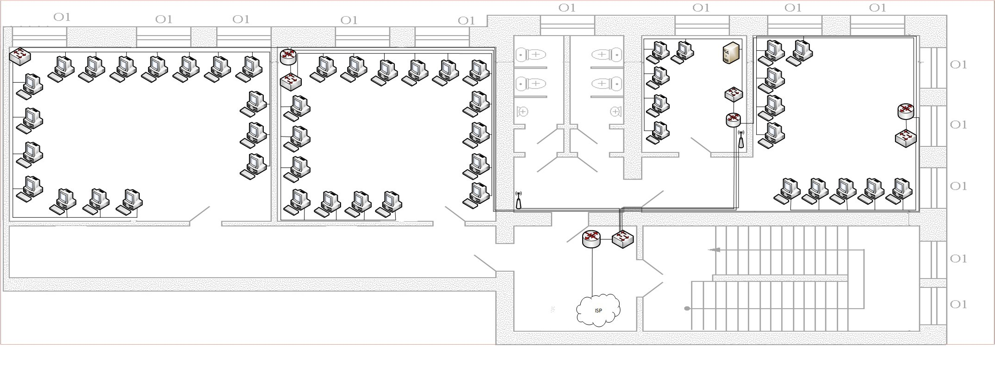

Рисунок 1 – Схема физического/канального уровня

**3 СХЕМА СЕТЕВОГО УРОВНЯ КОРПОРАТИВНОЙ ЛВС**

На схеме данного уровня представлена сеть, которая так же спроектированная в Cisco Packet Tracer. Для разработки схемы было использовано 5 маршрутизатора TP-LINK Archer AX53 AX3000. Так же были установлены 2 Wi-Fi роутера TP-LINK Archer AX10, 1 сервер HPE Proliant DL360 Gen9 для аутентификации через сервис ААА.

Таблица 2 - Условное обозначение

|  |  |  |
| --- | --- | --- |
| Условное обозначение | Кол-во | Описание |
|  | 50 | Рабочее место (ПК) |
|  | 1 | Сервер |
|  | 2 | Wi-Fi Роутер |
|  | 5 | Коммутатор |
|  | 5 | Маршрутизатор |
|  | 50 | Смартфоны |

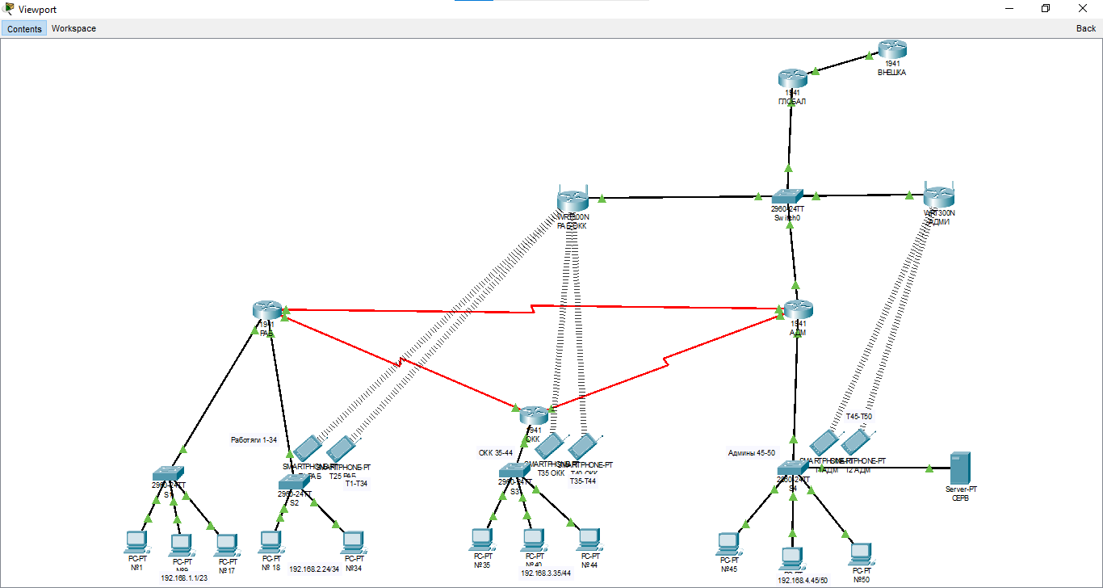

Рисунок 2 – Схема построенная в Cisco Packet Tracer

**4 РАСПРЕДЕЛЕНИЕ АДРЕСНОГО ПРОСТРАНСТВА**

Таблица 3 - Распределения адресного пространства

|  |  |  |
| --- | --- | --- |
| **Адрес сети** | **Наименование** | **Шлюз** |
| 192.168.1.0/24 | (1) Аудитория | 192.168.1.100 |
| 192.168.2.0/24 | (2) Аудитория | 192.168.2.100 |
| 192.168.3.0/24 | (4) Аудитория | 192.168.3.100 |
| 192.168.4.0/24 | (3) Аудитория | 192.168.4.100 |
| 10.1.1.0/30 | РАБ-АДМ | - |
| 10.2.2.0/30 | АДМ-ОКК | - |
| 10.3.3.0/30 | ОКК-РАБ |  |
| 192.168.5.0/24 | №1, №4 (wi-fi) | 192.168.5.2 |
| 192.168.4.62 | Server | 192.168.4.100 |

Access list (ACL) в Cisco Packet Tracer используется для фильтрации IP-трафика на маршрутизаторах и коммутаторах. Он позволяет управлять обменом IP-пакетами на основе набора заданных правил.

ACL используется для различных целей, включая:

Фильтрация трафика: ACL позволяет разрешать или блокировать определенные типы трафика на основе IP-адреса отправителя, IP-адреса получателя, порта и других параметров. Например, вы можете настроить ACL для блокировки доступа к определенным веб-сайтам или для разрешения доступа только определенным устройствам в сети.

Обеспечение безопасности: ACL используется для защиты сети от нежелательного или вредоносного трафика. Вы можете настроить ACL для блокировки нежелательных IP-адресов, отслеживания попыток несанкционированного доступа или применения других мер безопасности.

Оптимизация сетевых ресурсов: ACL позволяет оптимизировать использование сетевых ресурсов, например, ограничивая пропускную способность для определенного типа трафика или предоставляя приоритет определенным службам или приложениям.

Отделение сегментов сети: ACL может использоваться для разделения сегментов сети и предотвращения нежелательного доступа между ними. Например, вы можете настроить ACL, чтобы предотвратить доступ от гостевой сети к ресурсам корпоративной сети.

В своем access-list я использовал метод «разрешено все, что не

запрещено». Такой способ обеспечивает безопасность от внешних атак, а также дает корректную работу внутри самого предприятия и обеспечивает стабильную и качественную работу одной подсети с другой. Access-list прописан на роутере, который выходит в глобальную сеть. Это было сделано с той целью, чтобы обезопасить работу предприятия от различных атак, например от DOS или DDOS атак.

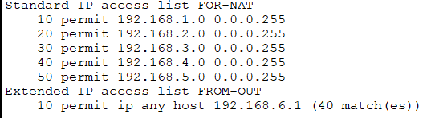

Рисунок 3 – access list

**5 ЭКОНОМИЧЕСКИЙ РАСЧЕТ**

Таблица 4 - Расчет стоимости

|  |  |  |  |  |  |
| --- | --- | --- | --- | --- | --- |
| № | Наименование | Модель, конфигурация | Кол-во | Цена за 1 единицу | Общая стоимость |
| 1 | ПК | Компьютер ASUS ROG Strix G10DK-53600X0140 (Ryzen 5 3600X 3.8 ГГц, 8 Гб, HDD 1024 Гб, SSD 256 Гб, GeForce GTX1660Ti - 6144Мб, noOS) (90PF02S1-M006S0) | 50 шт. | 53000 рублей | 2 650 000 |
| 2 | Сервер | Сервер HPE Proliant DL360 Gen9 | 1 шт. | 88500 рублей | 88 500 |
| 3 | Маршрутизатор | Маршрутизатор TP-LINK Archer AX53 AX3000 | 5 шт. | 5000 рублей | 25 000 |
| 4 | Wi-Fi Роутер | Wi-Fi Router TP-LINK Archer AX10 | 2 шт. | 4200 рублей | 8 400 |
| 5 | Розетка сетевая | Розетка NA214 RJ-45 кат.5e внешняя 2 порта, 110&Krone, белый | 80 шт. | 300 рублей | 24 000 |
| 6 | Кабель ethernet | Патч корд 10 м Голд Мастер UTP 5е RJ45 интернет кабель 10 метров LAN сетевой Ethernet патчкорд серый (NA102--10M), контакты blade с позолотой 03FU | 80 шт | 300 рублей | 24 000 |
| 7 | Кабель канал | Миниканал Экопласт 25x16 мм 2 м цвет черный | 50шт | 800 рублей | 40 000 |

**ИТОГ: 2 859 900рублей.**

Все цены были взяты с сайта: <https://market.yandex.ru/>

**6 ТЕСТИРОВАНИЕ**

Данная модель прошла тестирование и работает корректно. Примеры тестирования приведены ниже.

Как уже упоминалось выше access-list должен блокировать и не пропускать любой не известный трафик на этапе его поступления. Но запросы из локальной сети в глобальную должны проходить. Проверим, возьмем компьютер (ПК №45) и отправим запрос на маршрутизатор провайдера (IP адрес провайдера 192.168.6.2):

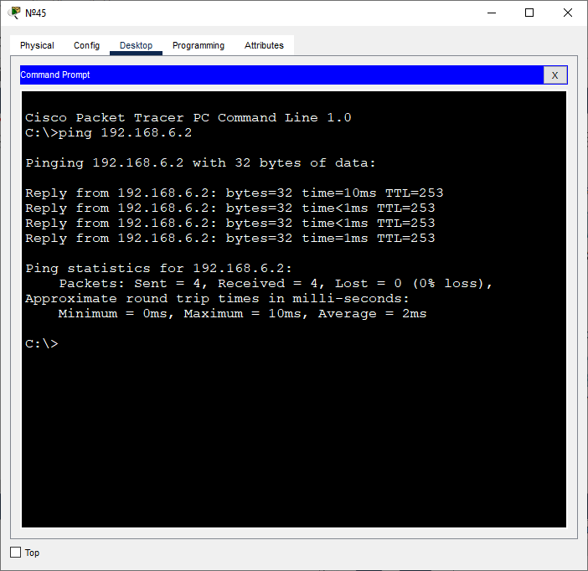

Рисунок 4 – Эхо запрос от администратора к интернет-провайдеру

Как можно заметить все успешно. Теперь проверим, что будет если запрос будет поступать от интернет-провайдера (Внешка) на компьютер №4 (IP адрес ПК 192.168.4.45):

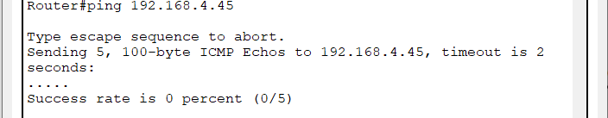

Рисунок 5 – Эхо запрос от интернет-провайдера на компьютер

Эхо запрос не прошел – это значит, что access-list работает корректно.

Рассмотрит раннее упомянуты протокол ААА, который служит для предоставления пользователям безопасного удаленного доступа к сетевому оборудованию. Проверим подключение с помощью telnet с ПК 1 к маршрутизаторам: РАБ, ОКК, АДМ, которые имеют IP соответственно: 192.168.1.100; 192.168.3.100; 192.168.4.100.

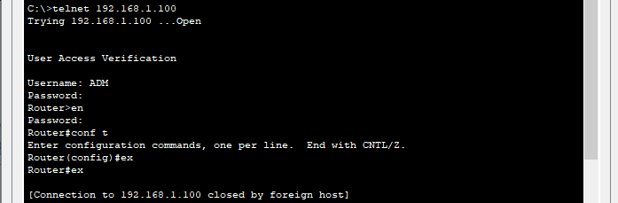

Рисунок 6 – подключение с помощью telnet с ПК 1 к маршрутизаторe РАБ

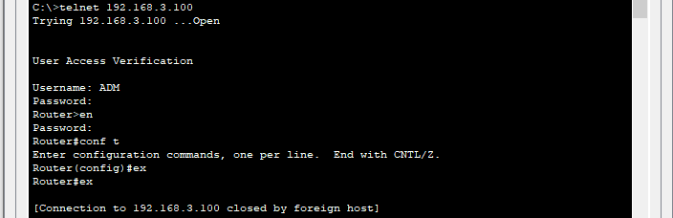

Рисунок 7 – подключение с помощью telnet с ПК 1 к маршрутизаторe OKK

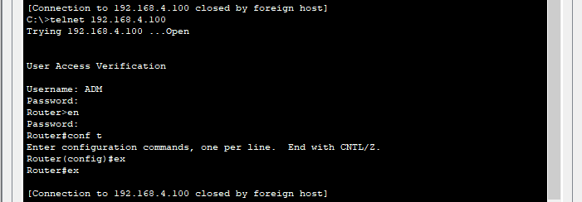

Рисунок 8 – подключение с помощью telnet с ПК 1 к маршрутизаторe АДМ

Далее посмотрим, как настроены и работают Wi-Fi сети. В данном проекте имеется 2 Wi-fi роутера, Роутер №1 предназначен для операторов и сотрудников отдела ОКК, роутер №2 предназначен для работников администрирования.

И так, рассмотрим ситуацию, что оператор или работник ОКК хотят подключиться к Wi-fi роутеру, предназначенному для операторов/ОКК с помощью телефона (Т1 РАБ, IP адрес: 192.168.5.3).

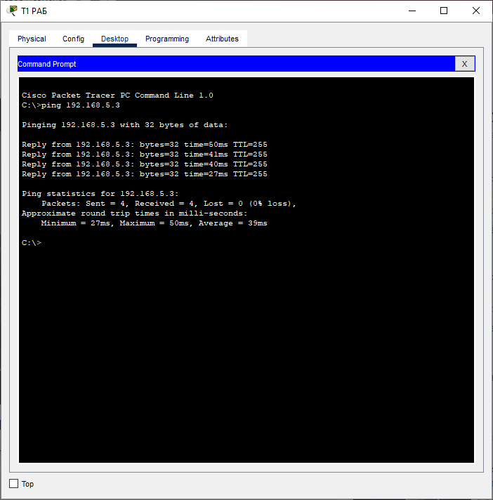

Рисунок 9 – Удачная попытка удаленного подключения сотрудника

Видим, что связи есть.

Теперь представим ситуацию, что оператор или сотрудник ОКК решат подключиться к Wi-fi роутеру администрации (Т35 ОКК, IP адрес: 192.168.5.4).

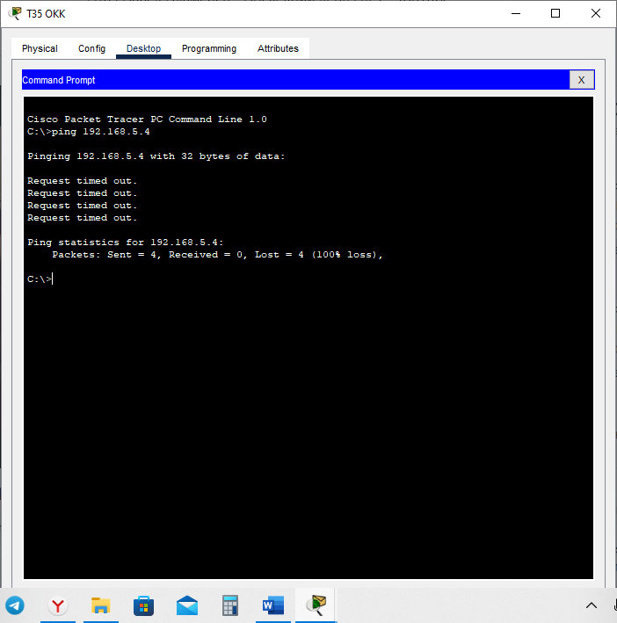

Рисунок 10 – Неудачная попытка удаленного подключения сотрудника

Результат отрицательный, сотрудник не смог подключился.

**ЗАКЛЮЧЕНИЕ**

В ходе выполненной работы мною были решены задачи:

1) Произведен анализ предметной области (включая описание предприятия).

2) Выполнена разработка проекта физического уровня корпоративной ЛВС.

3) Выполнена разработка проекта канального уровня корпоративной ЛВС.

4) Выполнена разработка проекта сетевого уровня корпоративной ЛВС.

5) Произведен экономический расчёт стоимости проекта.

6) Выполнена разработка модели в Cisco Packet Tracer.

7) Произведено экспериментальное исследование модели.

8) Сделана подготовка документации проекта.

В ходе выполнения, работал с такими приложениями, как Microsoft word – для написания отчета по курсовой работе, Microsoft Visio – для разработки физического уровня корпоративной ЛВС, Cisco Packet Tracer – для разработки канального и сетевого уровня корпоративной ЛВС. Для разработки физического уровня корпоративной ЛВС были использованы примеры работ по предмету «УИБ», который был в 6 семестре обучения.

В заключение, было разработан проект корпоративной ЛВС на базе нескольких информационных технологий. Используя эмулятор сетей Cisco Packet Tracer, разработал модель проектируемой сети.

**СПИСОК ИСПОЛЬЗУЕМЫХ ИСТОЧНИКОВ**

1. Книга В.Олифер “Компьютерные сети. Принципы, технологии, протоколы.” 5-ое издание, 2016 год.
2. Книга Э.Тененбаум, Д.Уэзеролл “Компьютерные сети”, 5-ое издание, 2012 год.
3. <https://www.cisco.com/c/en/us/support/docs/ip/enhanced-interior-gateway-routing-protocol-eigrp/16406-eigrp-toc.html>
4. <https://habr.com/ru/articles/138573/>
5. <https://wiki.merionet.ru/articles/nastrojka-router-on-a-stick-na-cisco/>
6. <https://komrunet.ru/blog/detail/vlan/>
7. <https://vasexperts.ru/blog/tehnologii/autentifikacziya-avtorizacziya-i-uchet-aaa-radius-ili-tacacs/>
8. <https://arny.ru/education/ccna-security/cisco-aaa/>
9. <https://www.vistlan.ru/info/blog/obzory-tovarov/mezhsetevoy-ekran-cisco-asa/>
10. <https://jakondo.ru/bazovaya-nastrojka-cisco-asa-adaptive-security-appliance-5505-sozdanie-vlan-nastrojka-dns-dhcp-route-nat/>
11. <https://wiki.merionet.ru/articles/struktura-korporativnoj-seti/>
12. Книга А.П.Пятибратов, Л.П. Гудыно, А.А. Кириченко “Вычислительные системы, сети и телекоммуникации”, 2-ое издание, 2004 год. Глава 16 – корпоративные вычислительные сети (КВС).
13. <https://habr.com/ru/articles/351564/>
14. <https://market.yandex.ru>
15. <http://wiki.pro-voip.ru/cisco/nastrojka-zonalnyh-mezhsetevyh-jekranov-cisco.html>

**ССЫЛКА НА ПРОЕКТ**



https://github.com/DenisDmitrievskiy/Networks-Coursework